Instituto Politécnico Nacional

Escuela Superior de Computo

Genetics Alghorithms

Profesor:
Morales Güitron Sandra Luz

Alumno:
Rojas Esquivel Miguel

Grupo:
3CM6

Reporte 2
Detalles de la Practica a Realizar

Esta practica tiene como objetivo un grupo de individuos o también llamada población, cada uno de los individuos tendrá sus genes generados de forma aleatoria y cada uno de los individuos contara con una actitud, esta será calculada por medio de la suma de todos sus genes (para esta practica los genes no serán mostrados como una cadena binaria, si no como su representación decimal de cada uno d ellos genes),finalizando con la graficación de la actitud de cada uno de los individuos generados
Código del programa Realizado

Python
-CrearPoblacion.py
#!/usr/bin/python
#path de la ubicacion de python para pode ejecutarlo de la forma ./CrearPoblacion.py
#(necesita asignacion de permisos [sudo chmod 744 CrearPoblacion.py])

import os

def principal():
print "\n\nIniciando rutina\n"
print "Practica 2: Creacion de Poblacion Aleatoria y Graficacion de la Actitud\n\n"
#verificamos si existe el archivo de Poblacion.txt (encargado de guadar la informacion de graficacion)
if os.path.exists("Poblacion.txt"):
#el archivo existe, se procede a borrarlo
print "Se ha detectado la existencia del archivo Poblacion.txt"
print "Procediendo a borrar el archivo para crear una nueva version"
os.system("rm Poblacion.txt")
print "Archivo borrado, continuando rutina\n"
else:
#el arcivo no existe, solo se notifica
print "No se ha detectado la existencia del achivo Poblacion.txt"
print "Continuando rutina de forma normal\n"
#borrando achivos compilados de C++, volviendo a compilar y ejecutando programa en C++
os.system("make clean")
os.system("make run")
print "Archivo Poblacion.txt generado, comenzando su graficacion"
#ejecuta el programa de JAVA para graficar los datos generados por el pograma en C++
print "Grafica Generada, terminando rutina"
os.system("java -jar Graficacion.jar")
quit(principal())

C++
-Poblacion.hpp
#ifndef __POBLACION_HPP__
#define __POBLACION_HPP__

#include <fstream>
#include "Individuo.hpp"

class Poblacion
{
private:
//datos de la poblacion
vector <Individuo> poblacion;
public:
//metodos de la poblacion
Poblacion(int noIndividuos,int noGenes,int noAlelos);
vector <Individuo> consultarPoblacion();
void generarArchivo();
};

#endif

-Poblacion.cpp
#include "Poblacion.hpp"

Poblacion :: Poblacion(int noIndividuos, int noGenes, int noAlelos)
{
//realizamos este proceso la N cantidad de individuos que se solicitaron
for (int i=0;i<noIndividuos;i++)
{
//insertamos individuos en la poblacion
poblacion.push_back(Individuo(noGenes,noAlelos));
}
};

vector <Individuo> Poblacion :: consultarPoblacion()
{
//permitimos el acceso a la poblacion
return poblacion;
}

void Poblacion :: generarArchivo()
{
ofstream Archivo;
//intentamos abrir el archivo
Archivo.open("Poblacion.txt");
//verificamos que el acceso al archivo sea correcto
if (Archivo.is_open())
{
//realizamos el recorido de la poblacion
for(int i=0;i<(int)poblacion.size();i++)
{
//escribimos en el archivo
Archivo << poblacion.at(i).consultarActitud();
Archivo << " Poblacion_1 " << i+1 << endl;
}
//cerramos el archivo
Archivo.close();
}
else
cout << "Error al intentar acceder al archivo" << endl;
}
-Individuo.hpp
#ifndef __INDIVIDUO_HPP__
#define __INDIVIDUO_HPP__

#include <vector>
#include <iostream>
#include <cstdlib>
#include <ctime>

//definiciones/fuciones dedicadas para la creacion de los genes
#define PESOBIT(bpos) 1<<bpos
#define CONSULTARBIT(var,bpos) (*(unsigned*)&var & PESOBIT(bpos))?1:0
#define PONE_1(var,bpos) *(unsigned*)&var |= PESOBIT(bpos)

using namespace std;

class Individuo
{
private:
//datos del individuo
int actitud;
vector<int> genes;
public:
//metodos del individuo
Individuo(int noGenes,int noAlelos);
vector <int> consultarGenes();
int consultarActitud();
};

#endif

-Individuo.cpp
#include "Individuo.hpp"

Individuo :: Individuo(int noGenes, int noAlelos)
{
//generamos una nueva semilla para evitar la generacion de individuos
//diferentes a la ejecucion anterior
srand(clock());
int gen=0;
actitud=0;
//repetimos tantos genes se solicitaron
for(int j=0;j<noGenes;j++)
{
//solicitamos tantos alelos se solicitaron
for(int alelo=noAlelos-1,i=0;i < noAlelos;i++,alelo--)
{
//verificamos si llegamos al ultimo alelo
if(alelo == 0)
{
//estamos en el ultimo alelo
//insertamos el ultimo alelo
if(rand()%2 == true)
{
PONE_1(gen,alelo);
}
//ingresamos el gen final al individuo
genes.push_back(gen);
//sumamos el gen creado a la actitud del individuo
actitud+=gen;
//reiniciamos la cuenta de los alelos
alelo=noAlelos-1;
//reiniciamos el gen para poder crear uno nuevo
gen=0;
}
//no hemos llegado al ultimo alelo, en ese caso intentamos insertar un uno al gen
else if(rand()%2 == true)
{
PONE_1(gen,alelo);
}
}
}
};

vector <int> Individuo :: consultarGenes()
{
//permitimos el acceso a los genes del individuo
return genes;
}

int Individuo :: consultarActitud()
{
//permitimos el acceso a la actitud del individuo
return actitud;
}
-main.cpp
#include "Poblacion.hpp"

int main (void)
{
int noAlelos;
int noGenes;
int noIndividuos;
//solicitamos el numero de alelos a utilizar
cout << "\n\nNumero de Alelos a Trabajar" << endl;
cin >> noAlelos;
//solicitamos el numero de genes a utilizar
cout << "Numero de Genes a Trabajar" << endl;
cin >> noGenes;
//solicitamos el numero de individuos a utilizar
cout << "Numero de Individuos a Trabajar" << endl;
cin >> noIndividuos;
//creamos la poblacion
Poblacion prueba=Poblacion(noIndividuos,noGenes,noAlelos);
cout << "\nPoblacion Generada\n" << endl;
//mostramos los individuos generados pertenecientes a la poblacion
for(int i=0;i<(int)prueba.consultarPoblacion().size();i++)
{
cout << "|";
for(int j=0;j<(int)prueba.consultarPoblacion().at(i).consultarGenes().size();j++)
{
cout << prueba.consultarPoblacion().at(i).consultarGenes().at(j) << "|";
}
cout << "\t" << prueba.consultarPoblacion().at(i).consultarActitud() << endl;
}
cout << endl;
//ingresamos la informacion necesaria para graficar a un archivo
prueba.generarArchivo();
}
JAVA
-Grafica.java
package grafica;

import java.io.BufferedReader;
import java.io.File;
import java.io.FileReader;
import javax.swing.JFrame;
import org.jfree.chart.ChartFactory;
import org.jfree.chart.ChartPanel;
import org.jfree.chart.JFreeChart;
import org.jfree.chart.plot.PlotOrientation;
import org.jfree.data.category.DefaultCategoryDataset;

public class Grafica
{
//creacion de los objetos que van a generar la grafica
DefaultCategoryDataset Datos = new DefaultCategoryDataset();
JFreeChart Grafica;
public void generarGrafica()
{
File archivo = null;
FileReader lectura = null;
BufferedReader buffer = null;
try
{
//se intenta abrir el archivo y crear el BufferedReader
archivo = new File ("Poblacion.txt");
lectura = new FileReader (archivo);
buffer = new BufferedReader(lectura);
// Lectura del fichero
String linea;
int index1;
int index2;
int actitud;
String posicion;
String poblacion;
while((linea=buffer.readLine())!=null)
{
//insersion de datos
index1=linea.indexOf(" ");
actitud=Integer.parseInt(linea.substring(0, index1));
index2=linea.indexOf(" ", index1 + 1);
poblacion=linea.substring(index1 + 1, index2);
posicion=linea.substring(index2+1, linea.length());
Datos.addValue(actitud, poblacion, posicion);
}
}
catch(Exception e)
{
e.printStackTrace();
}
finally
{
// cerramos el archivo
try
{
if( null != lectura )
{
lectura.close();
}
}
catch (Exception e2)
{
e2.printStackTrace();
}
}
//Creacion de la Grafica
Grafica = ChartFactory.createLineChart("Actitud de los Individuos de la Población",
"No. de Individuo", "Actitud", Datos, PlotOrientation.VERTICAL, true, true,
false);
//Generación de la ventana
ChartPanel Panel = new ChartPanel(Grafica);
JFrame Ventana = new JFrame(" Actitud de Población");
Ventana.getContentPane().add(Panel);
Ventana.pack();
Ventana.setVisible(true);
Ventana.setDefaultCloseOperation(JFrame.EXIT_ON_CLOSE);
}
}

-Principal.java
package grafica;

public class Principal
{
public static void main(String[] args)
{
Grafica plot = new Grafica();
plot.generarGrafica();
}

}

MakeFile
-Makefile
a.out: Poblacion.o Individuo.o main.o
g++ Poblacion.o Individuo.o main.o
Poblacion.o: Poblacion.cpp
g++ -c Poblacion.cpp -Wall
Individuo.o: Individuo.cpp
g++ -c Individuo.cpp -Wall
main.o: main.cpp
g++ -c main.cpp -Wall
clean:
rm Poblacion.o Individuo.o main.o a.out
run: a.out
./a.out
Explicación del código

Este es el primer programa realizado para la materia con POO, por lo que dicho programa no se realizo en un solo archivo, se decidió realizar múltiples archivos para tener el código de una forma mas ordenada, las acciones por estos códigos son las siguientes:

-primero se solicita el numero de alelos, genes e individuos a utilizar.

-por medio de los constructores, se crea una población la cual cumpla con las características antes solicitadas.

-se muestra la población final de tal forma que, en cada individuo se muestran sus genes y su actitud (cabe mencionar que la actitud se calcula con base en los genes).
Capturas de Pantalla

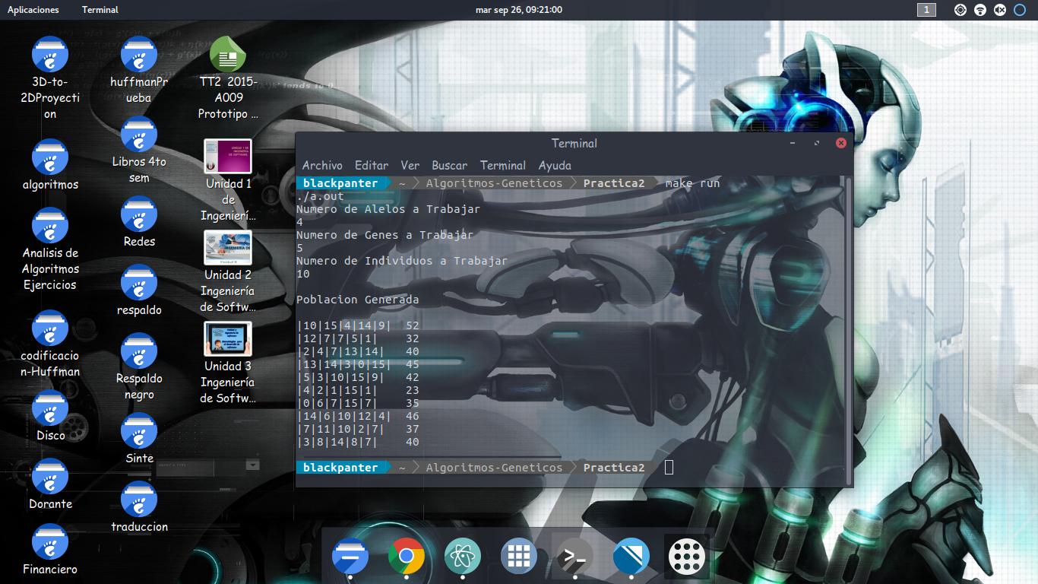

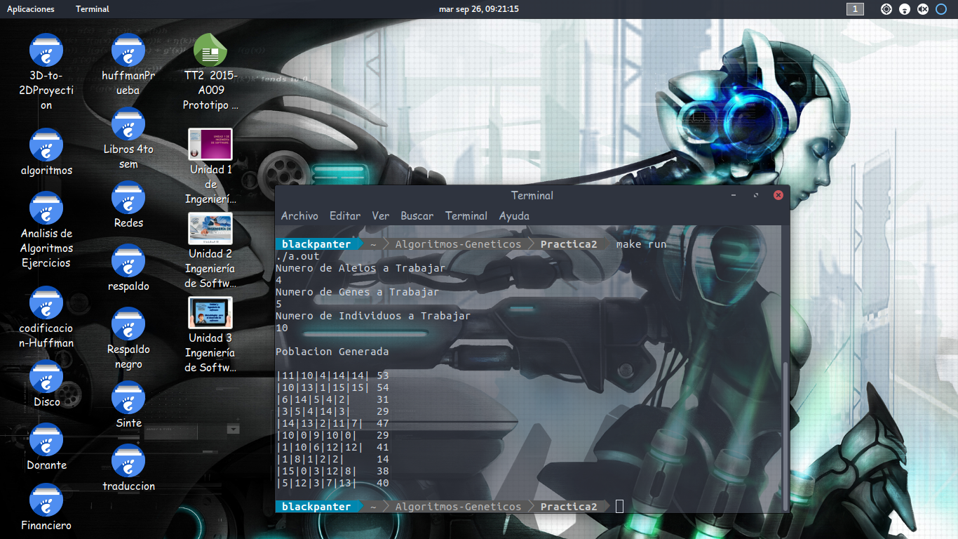
Conclusiones

En esta practica se crearon de forma aleatoria, cadenas binarias, las cuales serán utilizadas como “individuos”, estas cadenas, a diferencia de la practica anterior, cada una de las cadenas que forma un gen fue substituida por su equivalente decimal, de tal forma que en lugar de que un individuo posea una cadena larga de forma binaria, posea una sucesión de números, ademas para esta practica la generación de individuos se hizo de tal forma que, se genera una cantidad determinada de individuos (una población), y también se calculo la actitud de cada uno de los individuos (esto claro, de forma individual).

